Martes
24
de Noviembre

Tercero de Primaria
Matemáticas
Separados pero unidos

Aprendizaje esperado: Relación de la escritura de los números con cifras y su nombre, a través de su descomposición aditiva.

Énfasis: Asociar, mediante un juego de cálculo mental, diferentes números con una expresión aditiva equivalente.

¿Qué vamos a aprender?

Aprenderás a identificar la relación de la escritura de números con cifras y su nombre a través de su descomposición sin perder su valor.

Esperamos te encuentres muy bien en compañía de toda tu familia.

Por la pandemia, debida al COVID-19 hemos estado separados de familiares, amigos y compañeros, sin embargo, nuestros sentimientos de amor, cariño y aprecio continúan intactos.

Además de que los recursos tecnológicos apoyan a que sigamos unidos y podamos comunicarnos con ellos.

¿Cómo has mantenido comunicación con familiares que no viven contigo, amigos y compañeros? ¿Tú cómo te comunicas con la gente que no tienes cerca?

Para mantener comunicación se ha utilizado algunas redes sociales y también llamadas telefónicas y, si nos es posible, algunas veces se realizan videollamadas o videoconferencias.

Es muy importante mantener comunicación frecuente con familiares, amigos y compañeros porque ayuda a nuestra salud mental.

Como ves, podemos estar separados físicamente, pero sin dejar de estar unidos.

Bueno ahora trabajaremos con los números y, ¿Qué crees? algo parecido sucede con los números, que pueden separarse sin perder su valor.

Es muy interesante, tiene mucha curiosidad de saber cómo los números se separan sin perder su valor.

¿Qué hacemos?

Por ejemplo, el 45, lo podemos separar en unidades y decenas: 40 más 5 y esta expresión equivale a 45.

Pero, ¿Puedes separar de otra forma el 45?

También lo puedo separar en 20 más 25.

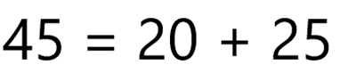

De qué otra forma podríamos separar el 45 y que siguiera teniendo el mismo valor.

Pues en 10 más 10 más 20 más 5

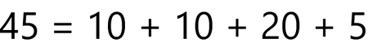

Y ¿Habrá otra forma de separar 45?

Por ejemplo, 15 más 10 más 5 más 5 más 5 más 5.

Correcto, ¿Tienes alguna estrategia que te ayude a separar el 45 en diferentes formas?

Sí, te ayuda a pensar en el 45 como 45 pesos y por eso hay esas tres formas que se hicieron más fáciles; pero también se puede con puras monedas de 5, por lo que tendría 8 monedas y sería 5 más 5 más 5 más 5 más 5 más 5 más 5 más 5.

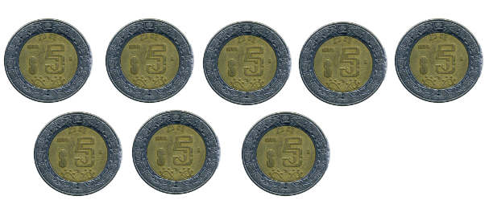

Entonces estás de acuerdo en que podemos pensar que también está formado por 1 + 1 + 1 + 1, 45 veces o bien, por 13 + 20 + 12, etcétera.

Y ¿Qué pasa cuando compras algo de $5 y pagas con un billete de $50, ¿Cuánto te dan de cambio?

$45, ah, entonces otra forma de representar 45 es con una resta, 50 – 5 = 45. Te ha pasado que, a veces sí te dan un cambio grande en puras monedas de un peso. Hasta parece que uno trae confeti.

Muy bien, ¿Se te ocurre alguna otra forma de representar 45?

Recuerda las tablas de multiplicar 9 x 5 son 45 o también, 15 x 3 son 45.

Los números puedes separarlos en diferentes formas.

Bueno ahora pasemos a nuestro libro de Desafíos matemáticos, ábrelo en la pág. 41 ¿Listos?

https://libros.conaliteg.gob.mx/20/P3DMA.htm?#page/41

¿Ya se dieron cuenta que estamos comenzando con el bloque 2?

¿Qué tenemos en esta página que nos anuncia el comienzo del bloque 2?

Un niño que trepó en un árbol y está tratando de medir la altura de un búho.

Así es, bien, ahora pasemos a la página 42 donde se nos presenta un juego. Lo vamos a realizar, pero será importante que vayas escribiendo las respuestas en tu libro.

https://libros.conaliteg.gob.mx/20/P3DMA.htm?#page/42

Primero vamos a leer las instrucciones de este juego, hay unas tarjetas con números, uno saca una tarjeta y el otro anota una forma de representar el número, ya sea con una suma o con una resta.

¿Te parece que yo comience? el 60

Pues yo escribí una suma y una resta que dan 60.

10 + 20 + 30 = 60 y 100 – 40 = 60

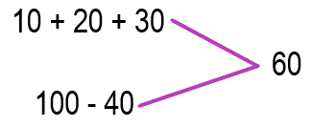

Muy bien, es verdad, esta suma y está resta representan al 60. Tú, en casa, ¿Qué operación escribiste que represente a 60? recuerda que las indicaciones dicen que se represente con sumas o restas, ahora tú saca otra tarjeta.

- El 118

¡Ah! Se puso más difícil esto, ya lo tengo. Anota sólo una suma: 40 + 40 + 20 + 18

Es verdad, esa suma da como resultado 118

- Ahora la tarjeta dice 139

¡Ya está! 140 – 1

¡Es verdad! 140 menos 1 da 139, ¡muy bien! ¿Qué anotaste?

- Bien, ahora esta tarjeta dice 205

Suma 200 + 5

Eres muy rápido para este juego, está bien tu suma.

- Esta tarjeta tiene el número 109

Se hace una suma y también una resta.

100 más 9 y 110 menos 1 ¿Tú qué operación has preferido anotar, una suma o una resta?

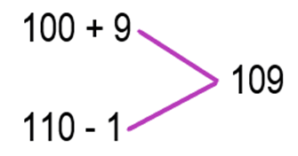

Fíjate que, muchas veces nos parece más fácil pensar en una suma, pero ya vi que no es tan difícil también pensar los números como una resta.

Vamos a ponerle un poco de más emoción al juego, ahora no importa quién saque la tarjeta, tendremos que pensar cómo representar el número que salga. Y como tú eres un alumno muy hábil ahora los siguientes números los vamos a representar con una suma que tenga 3 sumandos y también lo representaremos con una resta, es decir, cada quien deberá escribir 2 operaciones, ¿De acuerdo? se ganará un punto por cada operación correcta.

Trata de representar los números con una suma de 3 sumandos y con una resta.

Comencemos, saca tú la tarjeta.

- Esta tiene el número 2

¡Listo! anoté 1 + 1 + 0 y 5 – 3

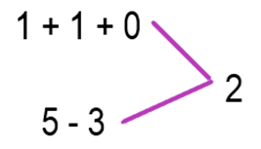

Anoté 2 + 0 + 0 y 10 – 8
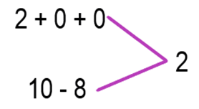

¿Tú que sumas y resta tienes? no olvides ir anotando en tu cuaderno.

- Esta tarjeta tiene el 303

¡Listo! escribí 100 + 100 + 100 + 3 y 310 – 7

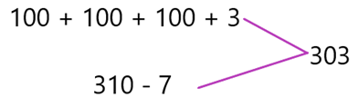

¿Qué crees? aunque tú suma está bien, porque cien más cien más cien son trescientos más tres son trescientos tres, perdiste porque la regla era que fueran tres sumandos.

Y la resta está bien. Solo ganaste un punto en lugar de dos.
Bueno ahora, yo escribí 150 + 150 + 3, y también como resta puse 310 – 7

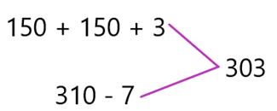

Viste como se debe de tener cuidado con lo que te piden y las operaciones que se hacen.

¡Qué coraje, le dio a Mario! se le olvidó que debían ser sólo tres sumandos, ni modo, siempre hay que fijarse bien en las reglas de los juegos.

- Ahora la tarjeta tiene el 7.

Tengo: 10 – 3 y 2 + 2 + 3
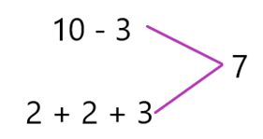

¿Qué operaciones escribiste?

5 + 1 + 1 y 20 – 13
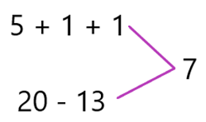

Al sacar una última tarjeta.

- Tiene el número 25.

¡Listo! anoté 30 – 5 y 10 + 10 + 5

¡Muy bien! yo escribí 10 + 15 + 0 y 50 – 25

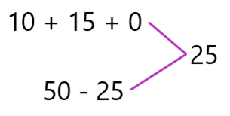

¡Ah, se me hace que en la suma puso sólo dos sumandos y luego se acordó que eran tres y aumentó el cero!

Pues algo así sucedió, pero finalmente se puso los tres sumandos.

Bueno, ¿Ya te disté cuenta cómo se juega lo que te proponen en tu libro de desafíos?

Hazlo con alguien de tu familia, para que practiques diversas formas de representar un mismo número.

Bueno, llegamos al final de la clase, recuerda que en esta ocasión estuvimos buscando diferentes formas de representar un mismo número, lo hicimos a través de sumas y de restas.

Además, vimos algunas variantes para realizar el juego que nos proponían en el desafío.

Tú también puedes poner diferentes condiciones, por ejemplo, que una operación valga más puntos que la otra, o cualquier otra condición que se te ocurra.

Si te es posible consulta otros libros y platica con tu familia lo que aprendiste, seguro les parecerá interesante y podrán decirte algo más.

¡Buen trabajo!

Gracias por tu esfuerzo.

Para saber más:
Lecturas
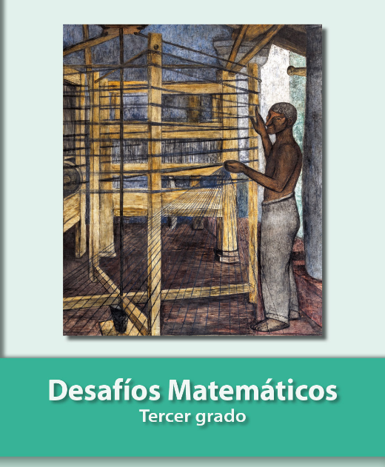
https://libros.conaliteg.gob.mx/20/P3DMA.htm

